Datum: 25.04.2025
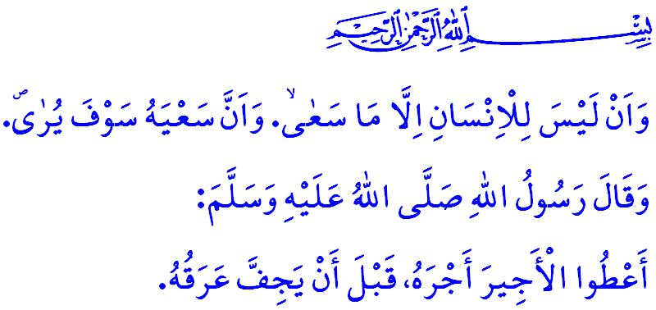
DER SCHWEISS DER ARBEIT IST HEILIG
Verehrte Muslime!
Eines Tages unterhielt sich unser geliebter Prophet Muhammad (s.a.s.) mit seinen Gefährten, als ein kräftiger und stattlicher Mann an ihnen vorbeiging. Beeindruckt von seinem Auftreten sagten einige der Gefährten: “O Gesandter Allahs! Wenn dieser Mann seine Kraft doch nur auf dem Wege Allahs einsetzen würde!” Daraufhin sprach unser Prophet (s.a.s.): “Wenn dieser Mensch arbeitet, um den Lebensunterhalt seiner Familie und Kinder zu sichern, so ist er auf dem Weg Allahs. Wenn er arbeitet, um die Bedürfnisse seiner Eltern zu erfüllen, ist er auf dem Weg Allahs. Wenn er arbeitet, um seine eigene Würde und Ehre zu bewahren, so ist auch das auf dem Weg Allahs.”
Liebe Muslime!
Unsere erhabene Religion, der Islam betrachtet es als eine gottesdienstliche Handlung (Ibâda), wenn ein Mensch, indem er sich an die Gebote und Verbote Allahs hält, seinen und den Lebensunterhalt seiner Familie auf erlaubte und rechtmäßige Weise verdient, ohne anderen zur Last zu fallen. Der Islam betrachtet die eigene Anstrengung und den Schweiß der Arbeit als heilig. Faulheit, Trägheit, Betteln sowie das Vergeuden von Zeit und Leben sind verboten. Allah, der Erhabene, sagt im Koran: “Dem Menschen steht nur das zu, wonach er strebt. Und gewiss, sein Streben wird sichtbar werden.” Mit diesem Vers ermutigt uns unser Schöpfer, für Zufriedenheit im Diesseits und Jenseits fleißig zu arbeiten.
Werte Muslime!
Unsere Religion legt nicht nur Wert auf das Ergebnis des Verdienstes, sondern auch auf die Rechtmäßigkeit der Wege dorthin. Deshalb gibt es für Arbeit, das Eröffnen eines Geschäfts und das Verdienen klare Regeln und ethische Maßstäbe. Ein Muslim darf keine Dinge herstellen, kaufen, verkaufen oder konsumieren, die von Allah für verboten erklärt wurden – wie Alkohol, der Verstand und Willen raubt und zu Unfällen und Verbrechen führt. Ebenso darf er nicht zum Konsum solcher Dinge beitragen. Gläubige dürfen keine Glücksspiele spielen, organisieren oder ermöglichen, die Familien zerstören und tiefgreifende gesellschaftliche Wunden verursachen. Zinsen – die den Besitz und das Leben unsegbar machen, die Arbeit und Mühe entwerten – dürfen weder genommen noch gegeben werden, auch darf man dabei nicht vermitteln. Verboten sind ebenfalls Wucher, Hamstern und Schwarzhandel, da sie den gesellschaftlichen Frieden gefährden.
Wertvolle Muslime!

Auch für Arbeitnehmer gibt es im Islam Pflichten und Verantwortungen. Der Arbeitnehmer sollte den Betrieb, in dem er arbeitet, und die dortigen Materialien als eine ihm anvertraute Gabe sehen und ihnen niemals Schaden zufügen. Er darf keine Betriebsmittel für private Zwecke verwenden und keine vertraulichen Informationen weitergeben. Er muss die Arbeitszeiten einhalten, seine Aufgaben gewissenhaft erfüllen, seinen Kolleginnen und Kollegen mit Respekt begegnen, ihre Rechte so ernst nehmen wie seine eigenen und ihnen keinesfalls Schaden zufügen.
Liebe Muslime!
Der Islam gibt auch den Arbeitgebern zahlreiche Verpflichtungen auf. Ein Arbeitgeber ist laut dem Hadith des Propheten (s.a.s.) dazu verpflichtet, “dem Arbeiter seinen Lohn zu geben, noch bevor sein Schweiß getrocknet ist.” Ein Arbeitgeber darf nicht ausbeuten, darf keine harte Arbeit zu niedrigen Löhnen verlangen und darf seine Arbeiter nicht ihrer sozialen Rechte berauben.
Der Arbeitgeber ist zugleich dafür verantwortlich, dass der Arbeitnehmer seine menschlichen Bedürfnisse und Rechte wahrnehmen kann. Aus diesem Grund darf der Arbeitgeber – angesichts der klaren Aussage Allahs “Das Gebet ist den Gläubigen zu bestimmten Zeiten vorgeschrieben.” – den Arbeitnehmer nicht daran hindern, die fünf täglichen Gebete und das Freitagsgebet rechtzeitig zu verrichten, zu fasten oder das islamische Bedeckungsgebot (Tesettür), das ein Befehl Allahs und der Schmuck der gläubigen Frau ist, zu erfüllen. Ebenso darf der Arbeitgeber dem Arbeitnehmer nicht verwehren, seine Pausenzeiten sowie wöchentliche oder jährliche Urlaube in Anspruch zu nehmen.
Ebenso verpflichtet Allah im Koran, فَلَا تَتَّبِعُوا الْهَوٰٓى اَنْ تَعْدِلُواۚ “…Folgt nicht euren Gelüsten, damit ihr nicht ungerecht werdet…” Dementsprechend darf der Arbeitgeber keine systematische Unterdrückung ausüben, den Arbeitnehmer nicht beleidigen oder demütigen, ihn nicht ohne rechtmäßigen Grund entlassen und seine Familie nicht in Not bringen.
Auch ist der Arbeitgeber dafür verantwortlich, die Sicherheit am Arbeitsplatz zu gewährleisten und für gesunde Arbeitsbedingungen zu sorgen. Kein Mensch darf unter Bedingungen arbeiten, die seine körperliche oder seelische Gesundheit gefährden. Denn unser Prophet (s.a.s.) warnt ausdrücklich: “Wer den Menschen Schaden zufügt, dem wird Allah Schaden zufügen. Und wer es den Menschen schwer macht, dem wird Allah das Leben schwer machen.”
Werte Gläubige!
Vor Allah gibt es keinen Vorrang von Arbeitgebern über Arbeitnehmer oder umgekehrt. Wahrer Vorrang liegt in der Gottesfurcht (Taqwâ); das heißt, Allah aufrichtig zu fürchten, Seine Gebote zu erfüllen und sich von Seinen Verboten fernzuhalten. Lasst uns daher Allahs Wohlgefallen, Gerechtigkeit, Fairness, Aufrichtigkeit und das Gewinnen von Herzen über jeglichen materiellen Gewinn stellen.Vergessen wir nicht: Wahres Glück liegt nicht nur im Konsum oder im Anhäufen von Besitz, sondern im Teilen und in der Zufriedenheit.
Ich beende meine Hut mit einem Hadith unseres geliebten Propheten (s.a.s.): “….Kein Mensch wird sterben, bevor er seinen von Allah bestimmten Lebensunterhalt vollständig erhalten hat. So fürchtet Allah und strebt nach eurem Lebensunterhalt auf schöne, erlaubte Weise. Nehmt nur das Erlaubte, meidet das Verbotene.”

Taberânî, el-Mu’cemû’l-evsat, VII, 56.
Necm 53/39,40.
İbn Mâce, Rühûn, 4.
Nisâ, 4/103.
Nisâ, 4/135.
Ebû Dâvûd, Kadâ’ (Akdiye), 31.
İbn Mâce, Ticâret, 2. Generaldirektion für Religiöse Dienste

